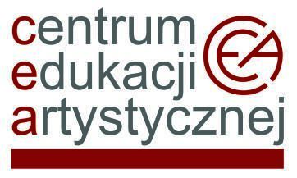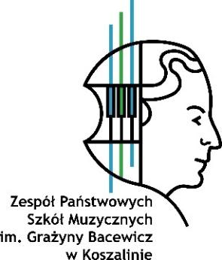

**Centrum Edukacji Artystycznej   
i Zespół Państwowych Szkół Muzycznych**

**im. G. Bacewicz w Koszalinie**

serdecznie zapraszają nauczycieli i uczniów   
szkół muzycznych regionu zachodniopomorskiego na

**Regionalne warsztaty metodyczne dla nauczycieli gry na gitarze**

**szkół muzycznych I i II stopnia**

które odbędą się w dniu **18.11.2024 r.** w ZPSM im. G. Bacewicz w Koszalinie

**Temat warsztatów:**

**„Znajomość gryfu oraz harmonia na gryfie w kontekście**

**szkół historycznych. Podstawy realizacji *basso continuo* na gitarze.”**

**Wykładowca/prowadzący :**

***asystent Mateusz Kowalski UMFC Warszawa***

Harmonogram ramowy imprezy:

***18. 11. 2024 r. sala II kameralna***

9:00 - oficjalne otwarcie warsztatów

9:05 - 13:05 lekcje otwarte

13:05 - 14:00 przerwa obiadowa

14:00 - 14:45 wykład „Znajomość gryfu oraz harmonia na gryfie w kontekście

szkół historycznych. Podstawy realizacji *basso continuo* na gitarze.”

15:00 - 18:00 lekcje otwarte

18:00 - zakończenie warsztatów

Termin nadsyłania zgłoszeń do **8 listopada 2024 r.**

Regulamin Warsztatów, formularz zgłoszenia wraz ze zgodą na przetwarzanie danych osobowych i klauzulą informacyjną jest do pobrania na stronie: [www.zpsm.pl](http://www.zpsm.pl/) (zakładka *Regionalne Warsztaty Gitarowe*)

Ze wszystkimi pytaniami prosimy zgłaszać się do kierownika warsztatów:

*Dariusz Schmidt tel. 500 132 683 mail: schmidtd@i.zpsm.pl*